Vitamina B: Benefícios e Alimentos que a Contém
As vitaminas que integram o complexo B, conhecidas também por apenas vitaminas B, desempenham funções fundamentais para a nossa saúde. Apesar de nosso corpo ser capaz de produzi-las, as quantidades são insuficientes, motivo pelo qual estas vitaminas devem ser adquiridas através da alimentação. São vitaminas do complexo B a vitamina B1, a vitamina B2, a vitamina B3, a vitamina B5, a vitamina B6, a vitamina B9 e a vitamina B12.
A ingestão de cada vitamina B é essencial para o nosso corpo, já que as vitaminas do complexo B são fonte de diversos benefícios fundamentais para a nossa vida. Para que possam realizar suas funções, as vitaminas B1, B2, B3, B5 e B6 necessitam umas das outras. Em contrapartida, a vitamina B9 e a vitamina B12 não precisam ser consumidas em conjunto para que seus benefícios sejam obtidos por nós.
A seguir, falaremos um pouco dos benefícios de cada vitamina B, dos problemas que a deficiência das vitaminas do complexo B nos causa e quais alimentos são fontes de vitamina B.

Complexo B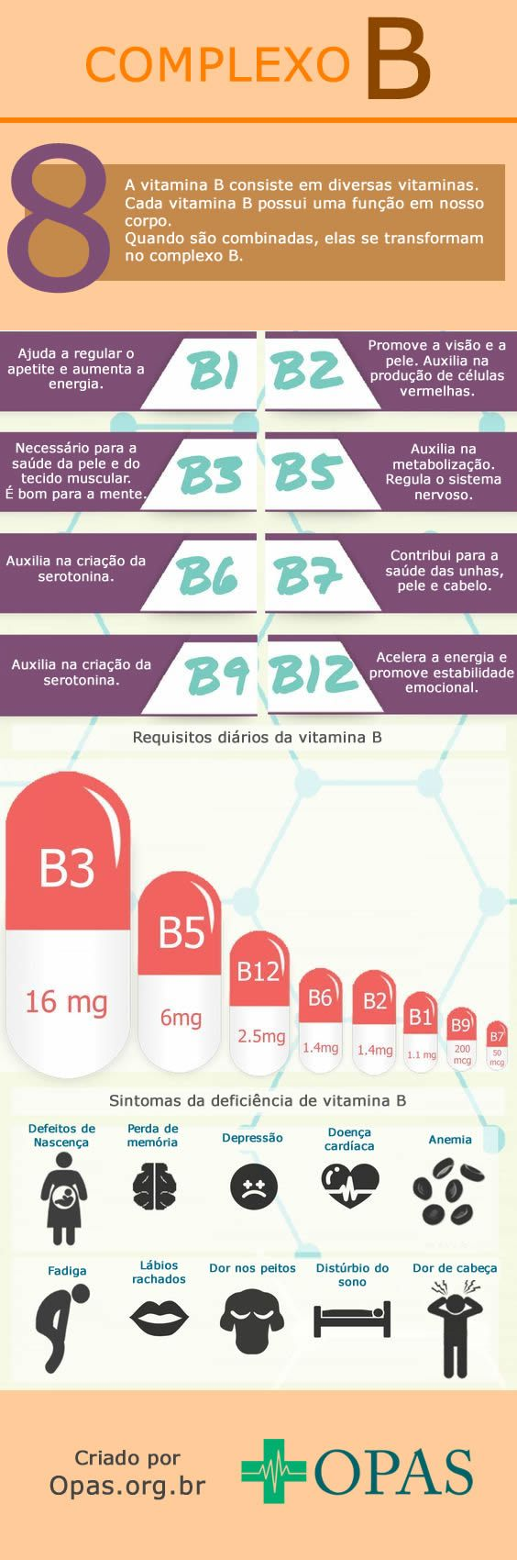

Vitamina B1

A vitamina B1, chamada também de Tiamina, desempenha ações tanto no processo metabólico da glicose, como no metabolismo de aminoácidos e ácidos graxos. Deste modo, a vitamina B1 contribui para que o nosso organismo utilize tais substâncias de maneira eficiente. Esta vitamina também desempenha um importante papel no processo que forma a bainha de mielina, localiza em torno das fibras nervosas. A bainha de mielina permite que os nervos troquem mensagens entre si.
A deficiência de vitamina B1 é responsável por problemas como falta de energia, fraqueza nos músculos, depressão e perda de memória. Quando carente de maneira extrema, esta vitamina causa doença beribéri, responsável por sintomas como formigamento nas mãos, neuropatia periférica, dificuldade para caminhar, fraqueza nas pernas e alteração da sensibilidade da nossa pele. Pessoas com problema de alcoolismo apresentam maiores riscos de sofrerem de deficiência de vitamina B1, motivo pelo qual elas são mais vulneráveis a apresentarem demência, confusão mental, dificuldade na memória, dificuldade de raciocínio e até risco de entrarem em coma.
Dentre os alimentos que são fontes de vitamina B1, podemos citar leguminosas como grão de bico e feijão, carne, ovo de galinha, cereais integrais e diversos legumes.

Vitamina B2


A vitamina B2, ou Riboflavina, desempenha uma poderosa ação antioxidante no organismo, contribuindo no combate aos radicais livres. Dentre outros benefícios garantidos pela vitamina B2, podemos citar sua ação no metabolismo dos ácidos graxos, dos aminoácidos e da glicose, contribuindo assim para que o nosso organismo utilize tais substâncias de maneira eficiente. A vitamina B2 também possui ação no processo que forma a bainha de mielina, responsável pela troca de mensagens entre os nervos.
Apesar de rara, a carência de vitamina B2 é maior em pessoas vegetarianas, crianças, mulheres grávidas, alcoólatras e idosos. Quando há deficiência de tal vitamina, são comuns sintomas como vertigem, tontura, inflamação nos lábios e na língua, dermatite seborreica e coceira na região dos olhos.
São fontes de vitamina B2 alimentos como o leite, o ovo, carnes, verduras e legumes, como o brócolis, leguminosas, como a ervilha, os cereais integrais e alimentos oleaginosos, como o abacate, as nozes, as castanhas e o amendoim.

Vitamina B3

A vitamina B3, conhecida também como Niacina, contribui no combate aos radicais livres, sendo um poderoso antioxidante natural. Agindo no metabolismo da glicose, dos aminoácidos e ácidos graxos, a vitamina B3 auxilia o organismo na utilização de tais substâncias de maneira eficiente. Outro benefício garantido por esta vitamina é o papel que ela desempenha no processo de formação da bainha de mielina. Deste modo, esta importante vitamina tem seus benefícios assegurados quando consumida juntamente às demais vitaminas do complexo B.
Quando há deficiência de vitamina B3 no organismo, a pessoa sofre de cansaço, insônia, depressão, manchas na pele, inflamação na pele, irritabilidade, pelagra (que causa diarreia) e confusão mental. Mulheres que são usuárias de anticoncepcionais eliminam maior quantidade de vitamina B3 por meio da urina, mas geralmente a alimentação equilibrada compensa a falta desta vitamina. Pacientes que estão sendo tratados de tuberculose podem necessitar de suplementação de vitamina B3, e o consumo somente deve ser realizado sob orientação médica. Quando consumida em excesso, a vitamina B3 pode fazer mal à saúde afetando o fígado.
São fontes de vitamina B3 alimentos como o leite, carnes, ovos, tomate, cenoura, frutas secas e oleaginosas, tais como a castanha do pará e o amendoim.

Vitamina B5

De modo similar às vitaminas B1, B2 e B3, a vitamina B5, ou ácido pantotênico, atua no metabolismo da glicose, dos aminoácidos e dos ácidos graxos, ajudando o nosso organismo a utilizá-las com eficiência. Além de contribuir para a comunicação saudável entre os nervos, já que ela ajuda a formar a bainha de mielina, a vitamina B5 também contribui para a produção dos hormônios da glândula suprarrenal, além de ajudar o fígado no processo de desintoxicação do álcool.
A deficiência da vitamina B5 leva o nosso corpo a apresentar sintomas como formigamento nos pés e mãos, fadiga, irritabilidade, dores musculares, distúrbios de sono, depressão, queda de cabelo, retardo no crescimento, artrite, estresse, alergias e envelhecimento precoce.
Podemos adquirir vitamina B5 consumindo alimentos como carnes, ovos, leite, leguminosas como feijão e ervilha, gérmen de trigo e cogumelos.

Vitamina B6

Além de agir na metabolização da glicose, dos ácidos graxos e dos aminoácidos, a vitamina B6contribui de maneira significativa na produção dos glóbulos vermelhos, ajudando o nosso organismo a utilizar tais substâncias de maneira eficiente. A vitamina B6 também ajuda a formar a bainha de mielina, que possibilita que os nervos troquem mensagens entre si. Esta vitamina também ajuda a sintetizar glutationa, o nosso principal antioxidante.
A deficiência de vitamina B6 compromete a conversão de glutamato em GABA. O glutamato é um neurotransmissor responsável por excitar o tório, enquanto GABA é um neurotransmissor relaxante. Deste modo, o glutamato em excesso pode causar hiperexcitação neuronal, e muitas vezes causar morte neuronal. Além disso, a deficiência de vitamina B6 pode causar anemia, lesões nervosas, dermatite, confusão mental, formigamento nos pés e mãos e dormência. No caso de crianças pequenas que sofrem de deficiência de vitamina B6, há a possibilidade de convulsões ocorrerem. O consumo excessivo de álcool, bem como a utilização de anticoncepcionais, podem diminuir o nível de vitamina B6. Entretanto, o consumo de uma alimentação equilibrada repõe a falta da vitamina. A suplementação só deve ser feita sob orientação de um médico.
Os alimentos que são melhores fontes de vitamina B6 são os peixes como salmão, arenque, atum e truta, além de semente de girassol, amendoins, avelãs, nozes, gérmen de trigo, cereais integrais, levedo de cerveja, milho, couve-flor, leguminosas, melão, banana e uvas passas.

Vitamina B7
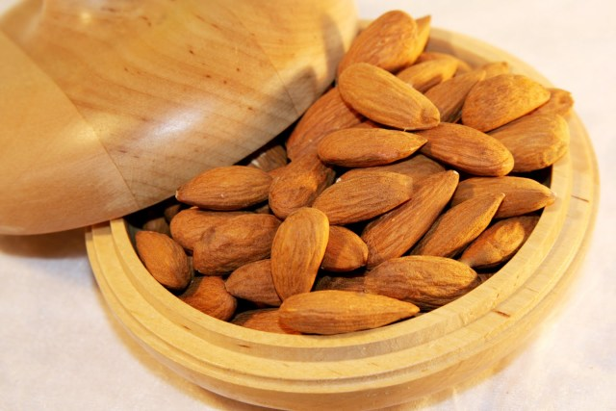
A vitamina B7, também conhecida como biotina, contribui para o processo metabólico das gorduras, proteínas e carboidratos, além de ser essencial para a boa saúde da nossa pele, cabelos e unhas.
Apesar da deficiência de vitamina B7 ser algo extremamente rato e incomum, uma vez que ela se encontra em muitos alimentos, seus sintomas são calvície, fraqueza nos cabelos e unhas, pele escamosa e seca e vermelhidão nas regiões da boca e nariz. Outros problemas relacionados à deficiência de vitamina B7 são dores musculares, dermatite exfoliativa, conjuntivite e lassidão, além de aumento de glicemia.
Os principais alimentos que são fonte de vitamina B7 são as nozes, o amendoim, a amêndoa, o tomate, a cabela, a gema do ovo, a cenoura, a alface e a couve-flor.

Vitamina B9

Para que os efeitos positivos da vitamina B9 possam ser aproveitados, esta vitamina não depende das demais vitaminas do complexo B. Deste modo, seus benefícios incluem participação na manutenção do sistema imunológico, nervoso e circulatório, além de redução no risco de infarto, de câncer de cólon e de mama, e aterosclerose. A pele e os cabelos também são beneficiados pela vitamina B9, bem como os nossos sistemas imunológico e nervoso central. No caso das grávidas, a vitamina B9 contribui para o fechamento do tubo neural do bebê. A suplementação de vitamina B9, geralmente orientada às gestantes, só deve ser feita sob orientação médica, já que o excesso de vitamina B9 pode favorecer o desenvolvimentos de alguns tipos de câncer.
A deficiência de vitamina B9 causa fadiga, anemia megaloblástica, lesões nas mucosas, palidez, insuficiência respiratória, níveis elevados de aminoácio homocisteína, além de doenças cardiovasculares.
Dentre os principais alimentos que são fonte de vitamina B9, podemos citar vegetais de folhas escuras, como couve, brócolis e espinafre, ovos, fígado, grãos, lentilha, feijão, ervilha e laranja.

Vitamina B12

Dentre os benefícios da vitamina B12, podemos citar sua contribuição para que as células vermelhas sanguíneas se formem, bem como sua importância na manutenção e desenvolvimento das nossas funções nervosas. Sem a vitamina B12, a mielina que recobre e protege os nervos sofreria um desgaste. O consumo desta vitamina contribui para a redução de risco de quebras nos nossos cromossomos, fator que danifica o DNA. Danos no DNA são um dos fatores que desencadeiam câncer.
A deficiência de vitamina B12 pode causar lesões que são irreversíveis no sistema nervoso, já que isto causa a morte dos neurônios, causando neuropatias. Neuropatias podem causar sintomas como sensação de queimação nas solas dos pés, formigamento nas pernas, dificuldade para se locomover e incontinência urinária. Além disso, a deficiência de vitamina B12 pode aumentar o risco da pessoa sofrer de depressão, e ainda causar anemia megaloblástica. Outros sintomas causados pela ausência de vitamina B12 são falta de energia, tontura, fadiga, falta de concentração, falhas na memória, paranoia e alucinações, pele amarelada, língua inflamada e inchada.
A vitamina B12 pode ser melhor obtida através do consumo de alimentos de origem animal, como fígado, carne suína, leite e seus derivados e ovos. Peixes de águas profundas e frias como truta, salmão e atum também são fonte de vitamina B12, bem como as ostras.
